“翼伏堂”乡村学校少年宫辅导老师上辅导课的图片
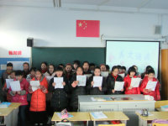
活动项目：经典诵读 辅导老师：闵燕萍
活动地点：三（1）教室 活动时间：2014年9月26日
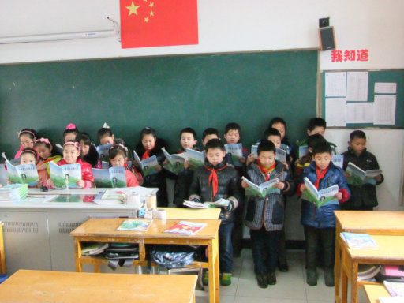
活动项目：经典诵读 辅导老师：闵燕萍
活动地点：三（1）教室 活动时间：2014年11月28日

